**กรณีศึกษา: การใช้งาน Sourcetree ร่วมกับ GitHub**

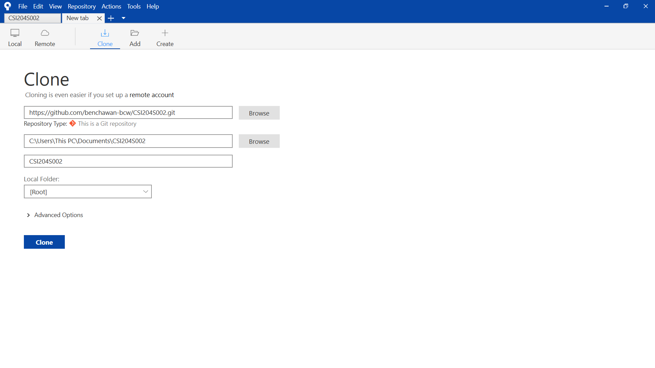นำ Repository ที่อยู่ใน GitHub ของเรามาทำการโคลนใน Sourcetree

รูปภาพประกอบด้วย ข้อความ, ภาพหน้าจอ, ซอฟต์แวร์, ไอคอนคอมพิวเตอร์

คำอธิบายที่สร้างโดยอัตโนมัติทำการ Pull ลิงก์เพื่อที่จะ Push ไฟล์ในขั้นตอนต่อไป

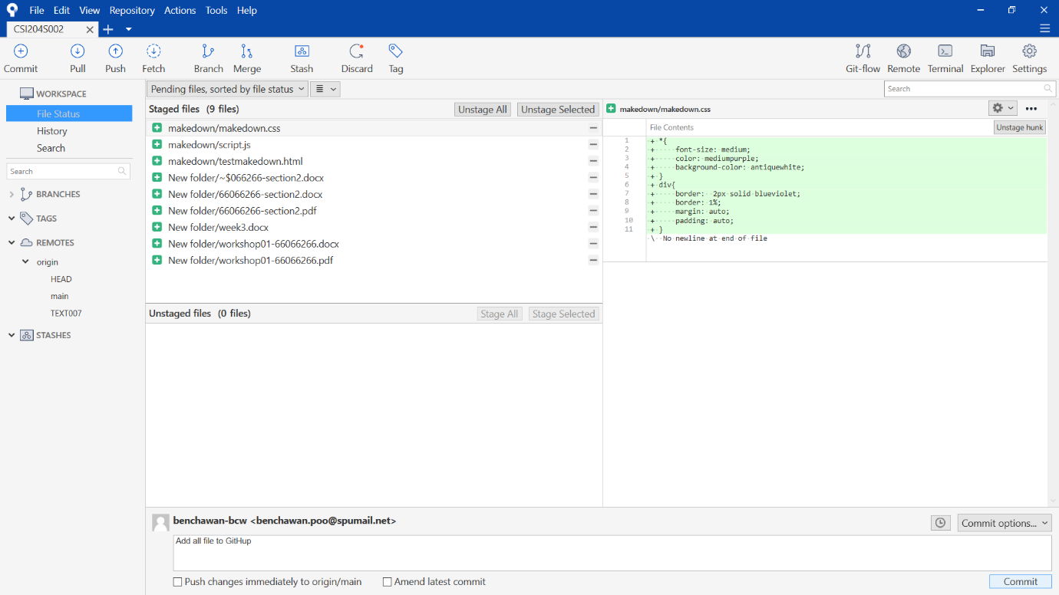รูปภาพประกอบด้วย ข้อความ, ภาพหน้าจอ, ซอฟต์แวร์, ไอคอนคอมพิวเตอร์

คำอธิบายที่สร้างโดยอัตโนมัติรูปภาพประกอบด้วย ข้อความ, ภาพหน้าจอ, ซอฟต์แวร์, ไอคอนคอมพิวเตอร์

คำอธิบายที่สร้างโดยอัตโนมัติเลือกไฟล์ที่ต้องการสำหรับ Push แล้ว Stage ไฟล์ที่ต้องการ

เขียนอธิบายก่อนกด Commit เพื่อให้เพื่อนเห็นว่าเราทำอะไรกับไฟล์ที่เพิ่มลงไปแล้วจึงกด Commit

รูปภาพประกอบด้วย ข้อความ, ภาพหน้าจอ, ซอฟต์แวร์, ไอคอนคอมพิวเตอร์

คำอธิบายที่สร้างโดยอัตโนมัติทำการกด Push ไฟล์ เพื่อเพิ่มไฟล์ของเราเข้าไปใน Repository และอัพเดทให้เพื่อนเห็น

รูปภาพประกอบด้วย ข้อความ, ภาพหน้าจอ, ซอฟต์แวร์, ไอคอนคอมพิวเตอร์

คำอธิบายที่สร้างโดยอัตโนมัติ

รูปภาพประกอบด้วย ข้อความ, ภาพหน้าจอ, ซอฟต์แวร์, ไอคอนคอมพิวเตอร์

คำอธิบายที่สร้างโดยอัตโนมัติไฟล์ที่เพิ่มเข้าไปได้อยู่ใน Repository ที่ทำร่วมกับเพื่อนเรียบร้อย

66066266

เบญจวรรณ พูลทรัพย์